Lampiran 28
DOKUMENTASI KEGIATAN

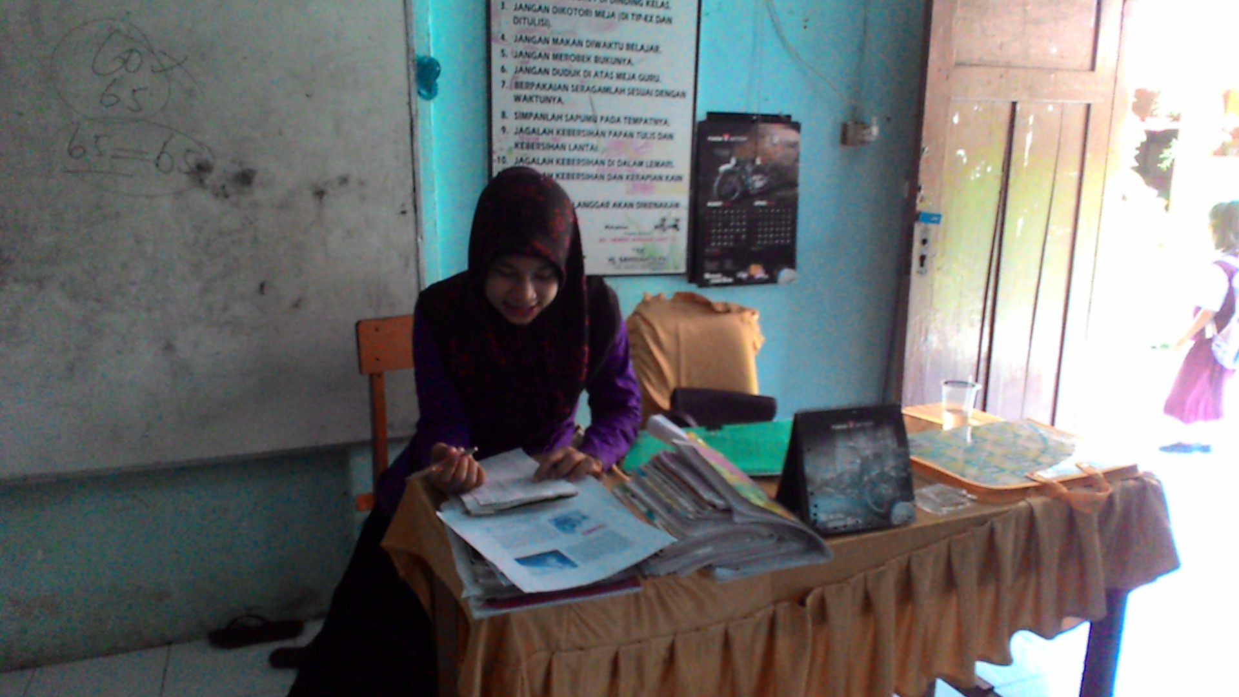
Peneliti mengecek kehadiran siswa
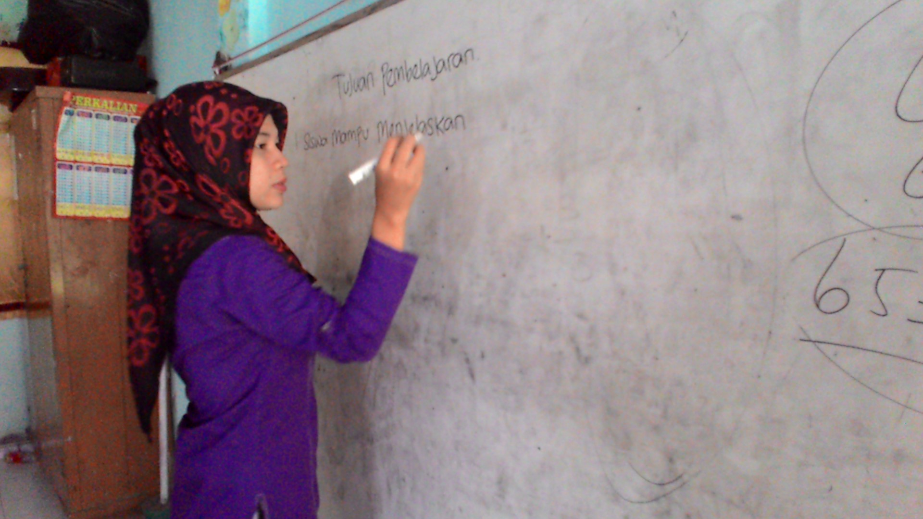
Peneliti menuliskan tujuan pembelajaran
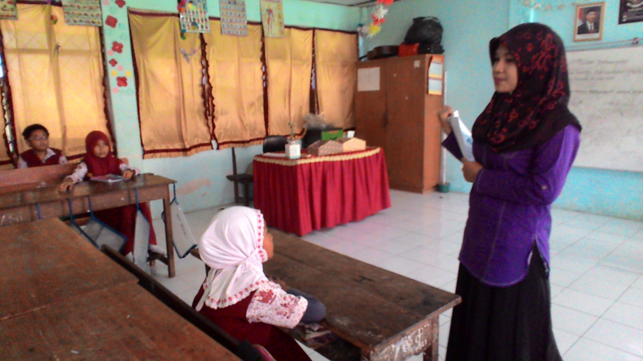
Peneliti menjelaskan materi pelajaran
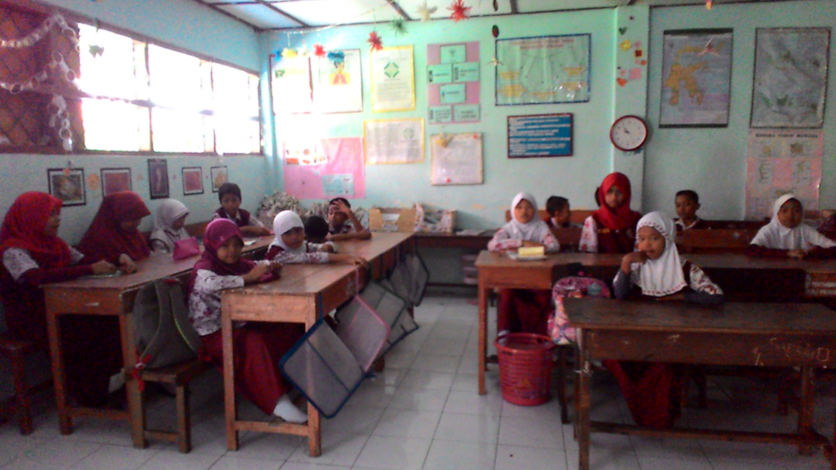
Siswa mendengarkan penjelasan dari guru

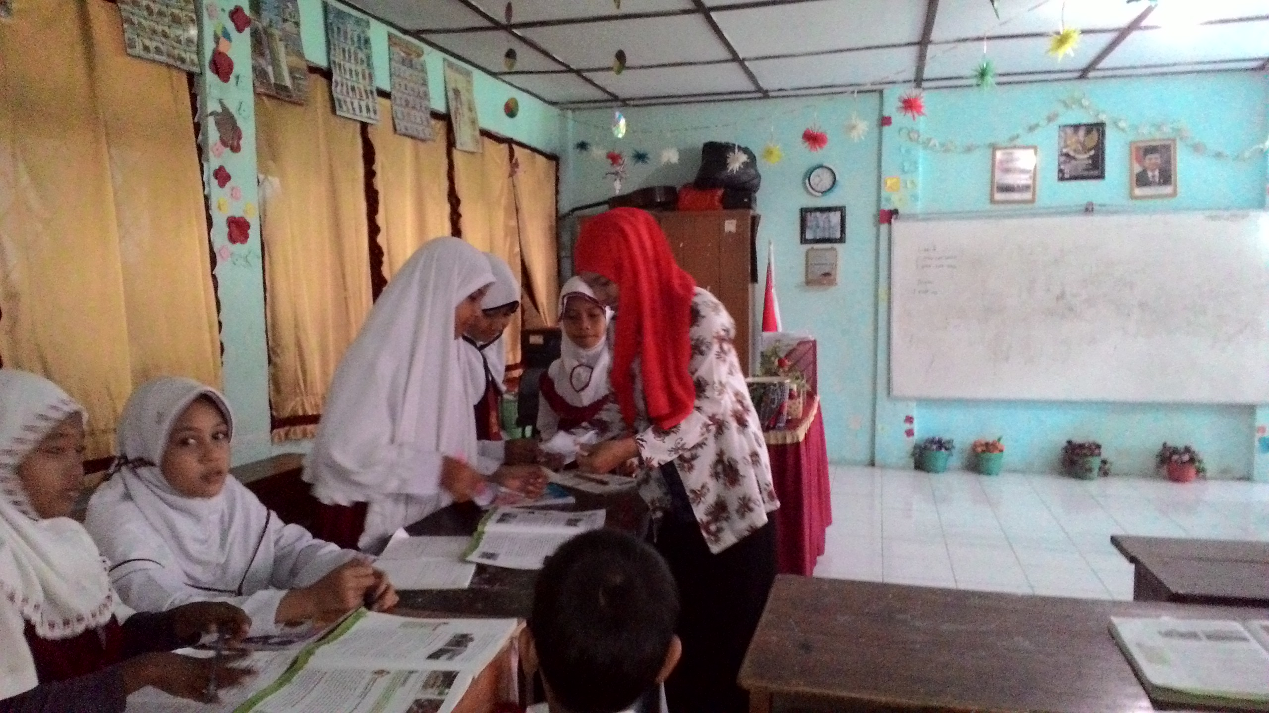
Membimbing siswa dalam membuat soal pertanyaan
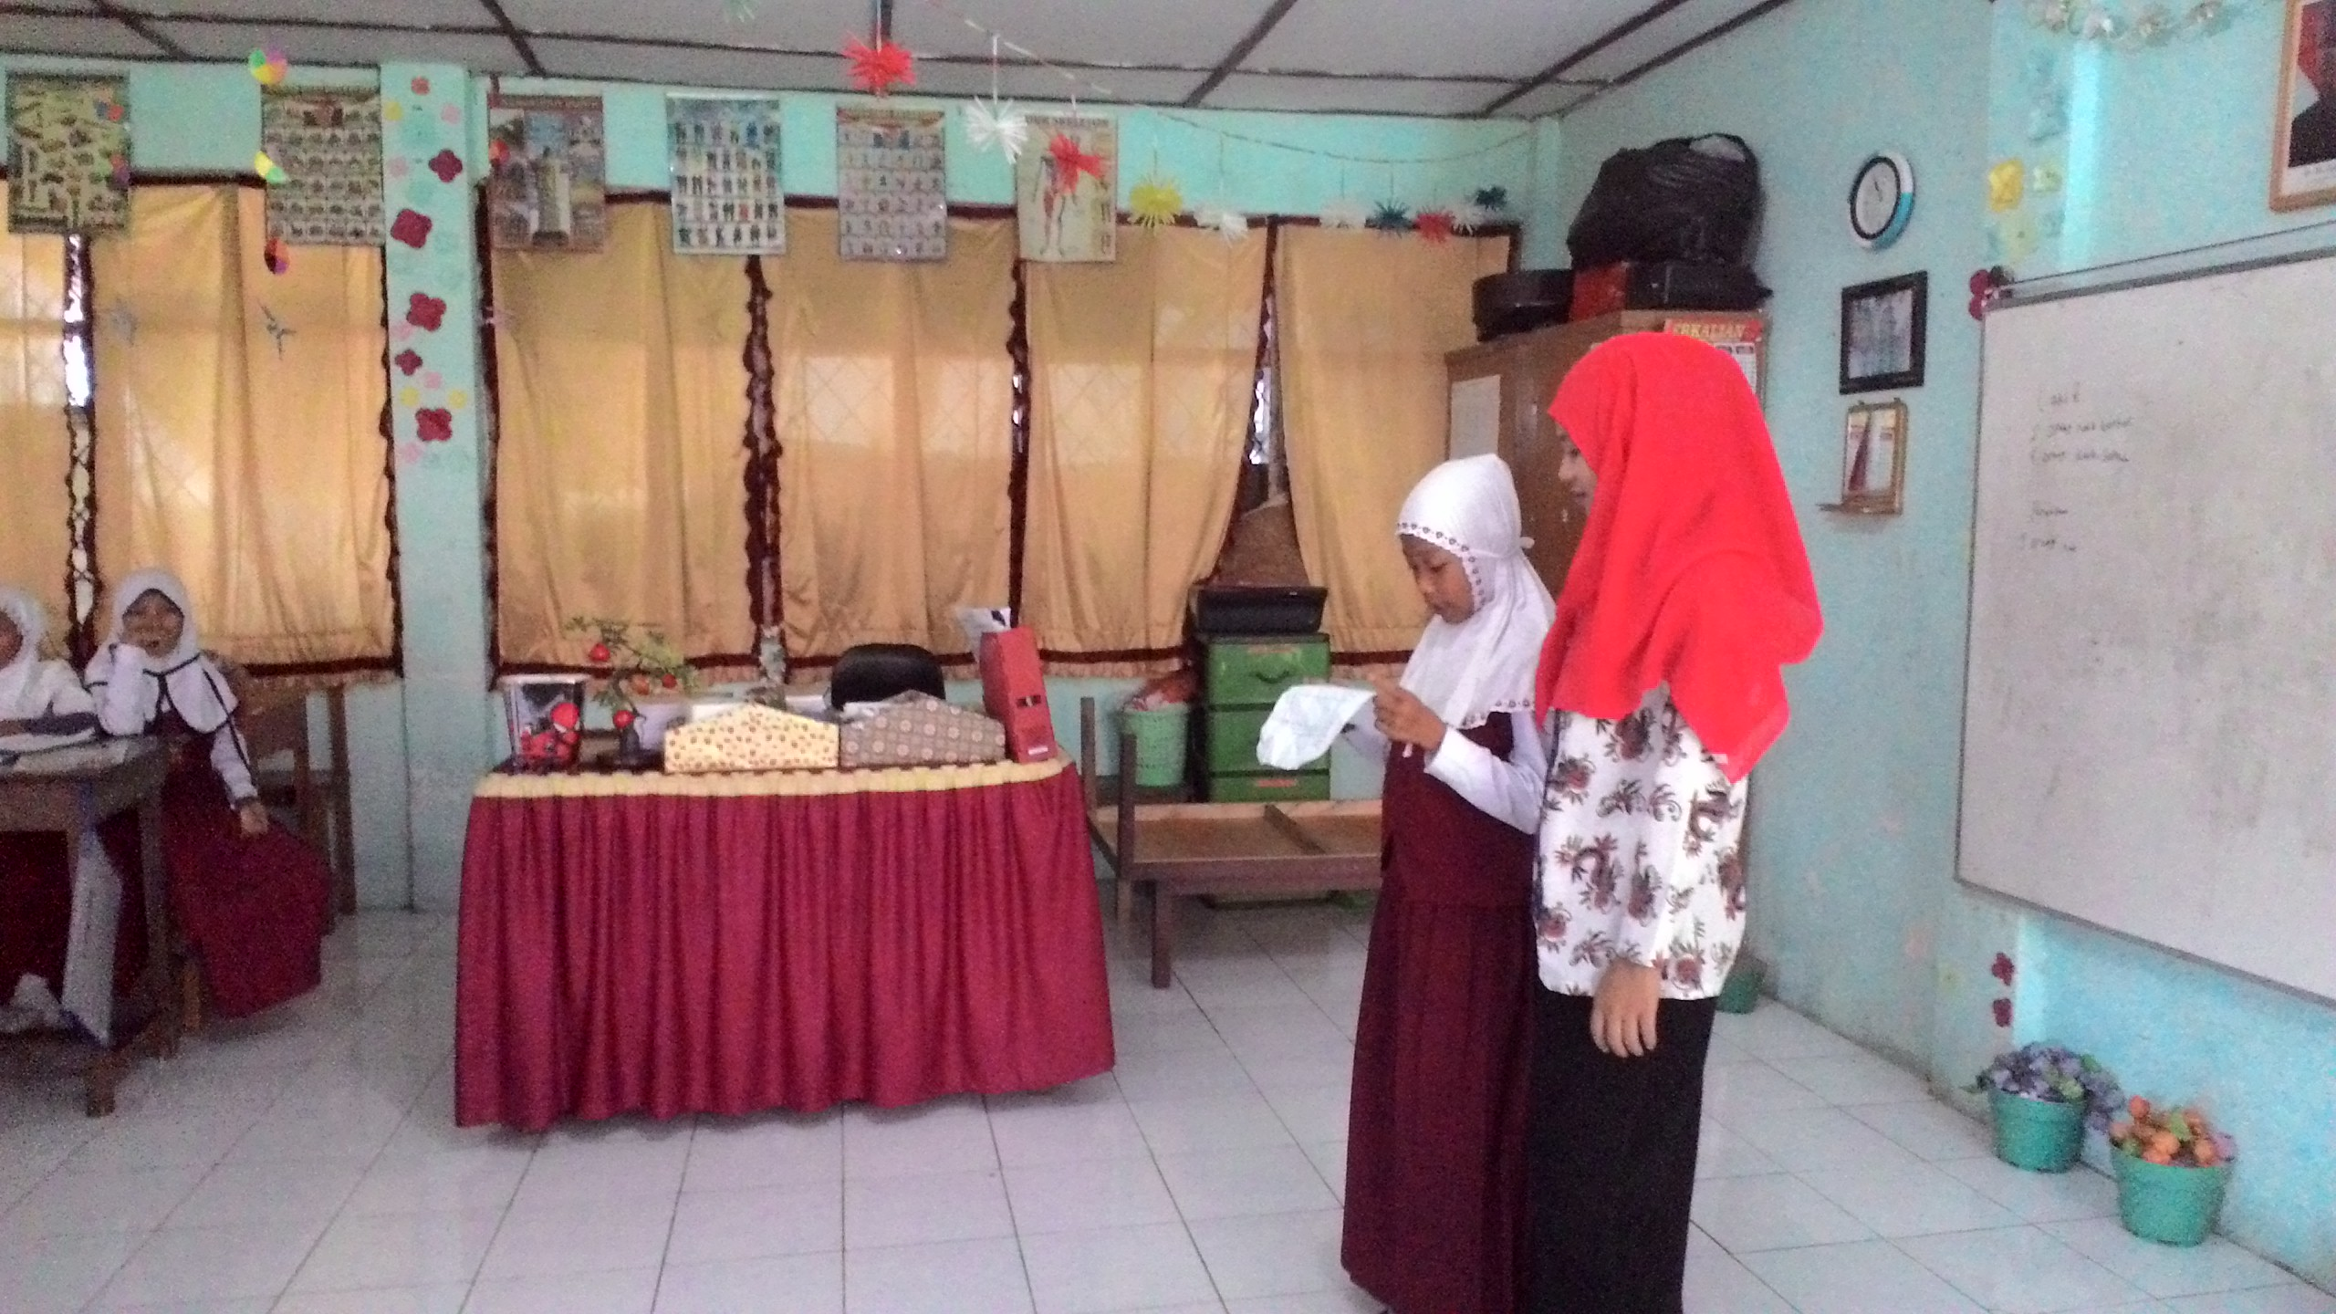
Siswa membacakan hasil diskusinya

RIWAYAT HIDUP
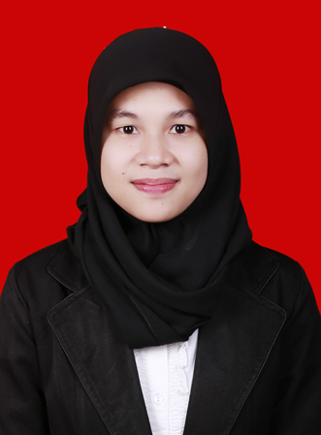
Rahmawati, lahir di Sinjai Kecamatan Tellulimpoe Kabupaten Sinjai, tepatnya pada tanggal 20 Februari 1994 merupakan anak ketiga dari tiga bersaudara dari pasangan Syarifuddin dan Karma. Penulis mulai memasuki jenjang Pendidikan Sekolah Dasar (SD) pada tahun 2000 tepatnya di SDN 140 Batu Santung Kabupaten Sinjai dan tamat pada tahun 2006. Pada tahun 2006 melanjutkan Pendidikan di SMP Negeri 3 Sinjai Timur Kab. Sinjai dan tamat pada tahun 2009. Kemudian pada tahun 2009 penulis melanjutkan pendidikan di SMA Negeri 1 Tellulimpoe Kab. Sinjai dan tamat pada tahun 2012. Pada tahun yang sama, penulis terdaftar sebagai mahasiswa di Universitas Negeri Makassar (UNM), Prodi Pendidikan Guru Sekolah Dasar (PGSD), Program Strata-1 (S1).

